辽宁省凌源市、北京市皮影戏调查报告

这次皮影戏的田野调查从2016年8月1日持续8月8日结束，前后历时8天。在这期间，调查组主要走访凌源市、喀左县、宋杖子镇以及北京海淀区等地，并重点跟踪调查许子林的“凌源市龙凤皮影艺术团”及刘景春的“凌源市皮影艺术中心”，参观了凌源市文化局皮影展览厅、凌源市文化局非遗中心关于皮影的展览室以及北京龙在天袖珍人皮影剧团所在的圆明园皇家皮影艺苑。采访了许子林、李文东、李晓东、李树广、李凤、王清华、周井宏、董文英、刘景春、张向东、刘兴梅等十余位皮影艺人，通过交谈了解他们对皮影的发展现状、保护传承以及振兴皮影的观点看法。此外，我们还收集整理影卷，通过拍摄制作成图片文件进行保存，为皮影的保护贡献自己的一份力量。
一、剧团的跟踪调查——以龙凤皮影艺术团为例
龙凤皮影艺术团概况
辽宁省凌源市龙凤皮影艺术团是凌源市的私营皮影戏班。该剧团是许子林于1995年成立的，成立之初投资两万余人民币，现在总资产有二十五万左右，其中包含一辆托运戏台的蓝色福瑞来货车和一辆运载艺人的蓝色长安牌面包车，目前共有8位艺人（含班主许子林及其妻子李晓东）。关于剧团名字中“龙凤”二字的来源是有不同说法的，一说是班主许子林来自龙凤沟，取其家乡的地名来命名自己的戏班。另一说法则说“龙凤”二字来自于班主许子林及其妻子李晓东的夫妻搭档，许子林李晓东夫妻俩不仅是皮影上合作默契的搭档，更是生活中相互扶持相依为命的伙伴，二人的结合正所谓是龙与凤的结合，该戏班的成立更是与龙凤的结合密切相关，故为戏班起名龙凤皮影艺术团。至于谁对谁错，我们不能妄下判断。从2016年8月1日至8月3日，在张军教授的带领下，我们一行六人对龙凤皮影艺术团进行考察，了解戏班的活动状况。
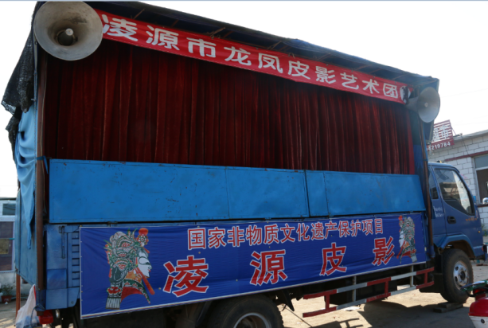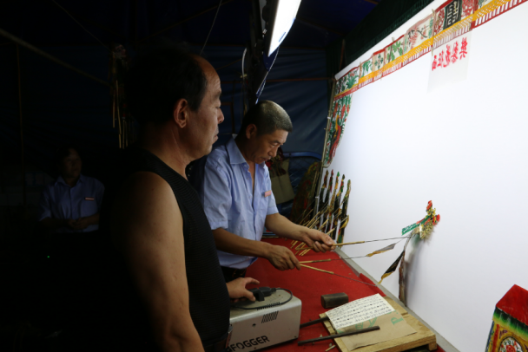 图1 以车身为主体而设计的戏台 图2 正在操纵影人的艺人周井宏（右一）和手提烟雾机的艺人王清华（右二）

戏班活动地——凌源市
凌源市位于辽宁省西部，由地级市朝阳市代管。因大凌河发源地而得名，地处辽宁、河北、内蒙古三省（区）交汇处，是连接北京沈阳两大都市群、沟通内蒙古自治区腹地与沿海港口的重要交通接点城市。距沈阳435千米，距北京371千米。2010年末，凌源市地区生产总值达122.5亿元，同比2009年增长17%，经济发展势态良好，人民收入不断增加。2012年末，凌源市总户数196720户，户籍人口645836人，其中非农业人口134054人，农业人口511782人。此外，凌源市旅游资源丰富，文化底蕴深厚，每年都会有大批游客慕名而来，“北方花都”更是吸引众多的年轻游客前来参观。凌源市不仅工农业发展良好，更是着力发展第三产业尤其是旅游业，这为凌源市的经济发展注入了新的可持续发展动力，给民众带来了切切实实的福利，皮影戏也吸引了很多游客前来观看。皮影戏曾经是凌源市民众最喜闻乐见的娱乐方式之一，但近年来皮影的受欢迎程度渐渐下降。

戏班的艺人
龙凤皮影艺术团共有八名艺人：董文英，李树广，李文东，李晓东（班主许子林的妻子），王清华，许子林（班主），周井宏。笔者最先接触的是65岁的河北省平泉县的皮影艺人李凤，他主要唱生角儿，闲时也负责电子字幕。身材魁梧的他平易近人，亲切地和我们交谈，欣然接受了我们的采访，别看他65岁了，在台上表演时是一点没有老态龙钟的样子，表演起来是激情四射，十分投入。班主许子林，凌源本地人，唱髯角儿，乐器负责扬琴。作为班主的他热情地接待了我们，特许我们到后台观看他们的操纵及演唱，特许我们拍摄台上的影箱、影卷及影人等，对我们似乎没有戒心和防备。令人印象深刻的是上线周井宏，在台上表演的他认真负责，不苟言笑，沉默少言，给人一种不可亲近的感觉。可是没有生命的影人在他手中像是灵魂附体一样有了生命，文生儒雅，武将威风，刀剑枪马样样活灵活现。后来的接触中才了解到他是一个十分豪爽的人，说话直爽，喝酒做事儿毫不含糊，在台上之所以沉默寡言是希望把艺术完美地展现给观众，不想有一丝杂声，凌源本地人。负责四弦的河北省承德市皮影艺人李文东，脸上不时带着微笑。看着影窗上面飞舞着的影人，听着同伴们清脆的唱腔，他一丝不苟地拉着自己手中四弦。身子坐得笔直，手指不停地在琴弦上上下舞动，整个身体随着节奏来回晃动，似乎是对音乐律动的一种享受。唱生角儿负责下线的艺人王清华声音清脆，操纵着影人灵活到位。令我疑惑的是他唱戏时捏着嗓子的举动，我还以为是什么特殊的意义，后来询问才得知是可以压缩嗓门，弥补出气不足，以便唱的更洪亮有力。当然，巾帼不让须眉，剧团当中还有两位唱旦角儿的女皮影艺人董文英和李晓东，他们是皮影艺人中为数不多的女性，董文英除了唱戏还兼职手锣，李晓东则还负责电子字幕。别看她们是女性，无论是戏曲唱功、操纵影人还是弹奏乐器都不比男艺人们差。
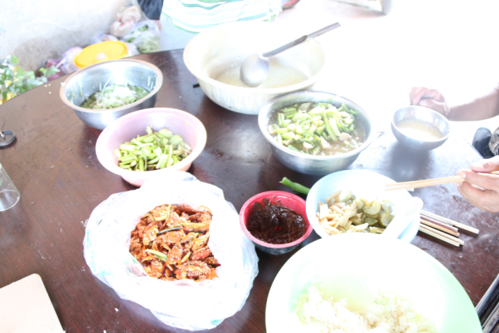
戏班的经营和艺人的生活
笔者通过询问艺人得知，龙凤皮影艺术团每年大概活动七八个月，夏秋季节是剧团会影的旺季，冬季基本没有会影而改为愿影了。因为北方天气比较寒冷，无论是观众还是演员够没办法长时间在冷空气中待着。剧团今年是5月8日开始演出的，大概11月份到12月份之间结束，中间演唱200场左右，但并不是很准确，有时会因天气的变化而影响演出的场数。当谈到戏班的经营时，大家饶有兴趣的说班主是一个很有能力的人，他不仅唱功好扬琴弹的好，而且人际关系网很广，整个剧团的运营基本是靠班主在不停地跑业务。如果没有许子林这个人，龙凤皮影剧团的运作效率肯定没这么高，众多艺人的收入也不会这么好，大家都非常佩服和感谢班主许子林。笔者问及戏班每年的营业收入以及盈利情况时，大家都说不便透露具体数额，但戏班的效益并不是很好。戏班平时运营需要一笔不菲的开支，比如车辆的维修费用、油费、食宿费等等，有时还要支付艺人的医药费等费用。也就是说班主除了应得的劳务报酬以外，几乎是没有任何结余的，负盈利的情况也是常有的事。就拿今年的“凌源之夏”的表演来说也是这
餐图3 艺人们的午餐 样，文化局每天的补贴是1000元人民币，八
个艺人的薪酬就要花费960元人民币，剩余
40元。而这剩余40元人民币还要解决艺人的
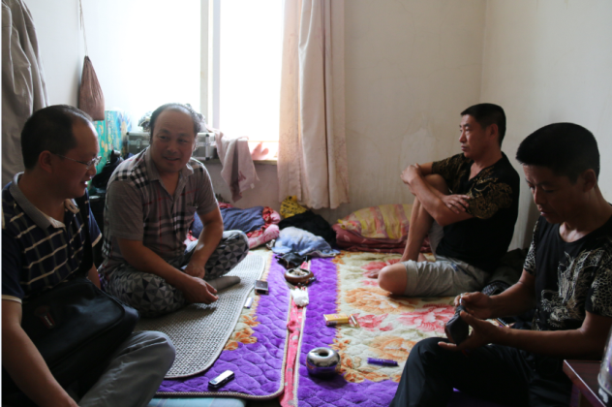
吃住问题，所以班主还得自己倒贴钱来解决八个人的吃饭和住宿问题，按照最低标准，八个人一晚的住宿是120元人民币，一天的吃饭得花费200多人民币，如此一来戏班每天亏损200元人民币。住的地方是非常简陋的，整个房间就四五平方米宽，摆了两张单人床以后基本没有空间了，显得十分拥挤，而且没有卫生间，洗澡上厕所都很不方便，有的连最基本的窗户和通风口都没有。说起图4 张军教授在和艺人们交谈 吃饭，重点也就是在饭上，除了饭就只有咸
菜了，艺人们玩笑地说，“这菜好下饭”，艺人们就在这样的环境中苦苦坚持着自己的艺术之路。所以政府补贴的一场1000元人民币是远远不够的，至少得1200元以上的补贴才能够开支。在“凌源之夏”文化节是皮影在城市的表演，而到乡下则是另外的情景。现在的皮影表演真的是到达了举步维艰的地步，戏班负责人得逐一去说服村子的领导，让他们接受表演，愿意出钱。在这时候就需要戏班负责人有着非凡口才和极好人际关系网，才能顺利地说服领导，争取演出机会。正是班主许子林的领导能力出众，业务能力强，才保证艺人们基本每天都有演出，也就有了收入。为了戏班的运营，艺人们挨村挨户去说服人们来看皮影，很多时候甚至像是在祈求大家前来看皮影戏。
艺人们每天的生活十分简单，基本都是睡觉——吃饭——午休——吃饭——表演——吃饭——睡觉模式。在城市表演的时候他们大概9点左右起床，洗簌完毕休息到中午时候吃饭，之后午休到下午3、4点起来吃饭以及做好表演前的准备，晚上6点左右到戏台为晚上7点半开始的表演做准备，晚上9点半左右表演结束以后收拾戏台回住宿地吃点夜宵然后睡觉。就是这样一个简单的循环，在他们这里没有夜生活没有娱乐，也没有逛街购物的情形，因为
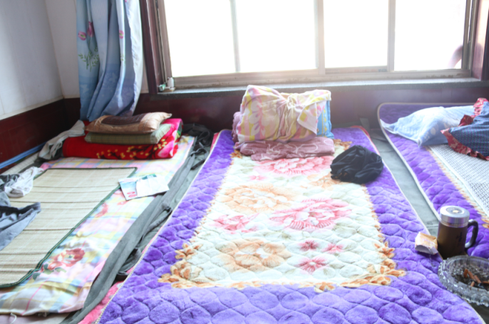
艺人们都已年近花甲，有的甚至是年近古稀，对于他们来说最好的娱乐就是能够表演皮影戏和安静地休息。在农村则与城市的情形不一样，艺人们得自己去买菜做饭，自己铺床洗衣。不过有一点比较好的是在农村住宿问题村里帮忙解决了，而且还为戏班提供免费自来水、厨房和桌子碗筷等，当然戏班是带有这些用具的。这相当于给戏班节省了食宿的开支，戏班也就有了一点点节余。艺人们吃得相当简单，其中以芹菜为主色
图5 皮影艺人们在农家住的炕 调，因为在五个菜中芹菜占据了两个（凉
拌芹菜、炒芹菜），还有一个咸菜一个水煮白菜，最丰盛的要数一盘制作成凉菜的小河蟹拌小虾米了。笔者及同伴也一起尝试了艺人们的晚餐，感觉是很难入口的，只是喝了几碗水饭（用水将玉米煮熟后加入大量的开水）。无论是食宿还是其他，艺人们的生活都距离我们所说的小康生活有一定差距，可他们就在这样的生存条件苦苦中坚持着，这就是他们对艺术的执着和深深的热爱。在很多人选择放弃皮影而选择改行时，他们却选择了诗意的人生，为生活，为艺术，为梦想。

- 皮影的都市生存模式——以北京龙在天皮影文化俱乐部为例
在北京圆明园景区，有一个“圆明园皇家皮影戏苑”，这里是北京龙在天皮影文化俱乐部、北京龙在天皮影艺术学校、圆明园偶戏文化文化研究中心（筹）、中国民间文艺家协会中国皮影艺术委员会的所在地。北京龙在天文化俱乐部正是皮影戏在城市发展的一个例子，它走了一条较为另类的传承皮影艺术的路子——以袖珍人作为皮影艺术的传承人。龙在天皮影剧团刚开始以袖珍人作为皮影艺术的传承人时，是备受皮影界批评和质疑的。有的艺术家是口头批评，有的则是直接写文章点名批评，好在该剧团顶住了来自社会各个方面的压力，坚持住了自己的发展方式。通过多年的发展，袖珍人传承皮影艺术的模式取得了比较显著的成效，已经形成了规模。到目前为止，该剧团已经培养了大批能够独立完成从影人制作到操纵演唱的复合型人才，目前仍然有六十余位袖珍人留在剧团工作，这既帮助了袖珍人这个弱势团体，解决了他们的工作问题，同时又为皮影戏这门弱势艺术传承发展保驾护航，取得了“负负得正”的发展效果，这不失为保护和发展皮影的一条可行的路子。

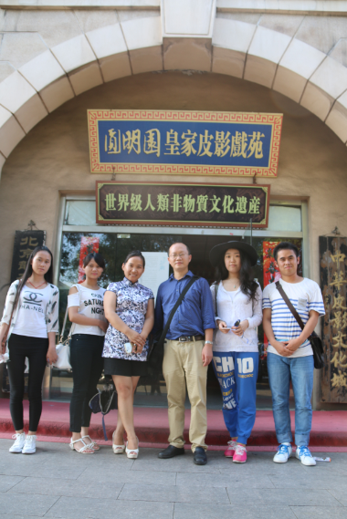
通过研究可以发现，北京龙在天皮影文化俱乐部选择采用袖珍人来传承和发展皮影艺术不是没有道理。首先，袖珍人很少有繁忙的工作，比正常人更有闲余时间，更舍得能花更多时间和精力在皮影戏上，他们能够专心致志地学习研究皮影，可以以此为职业来养活自己。其次，袖珍人更能吸引人们的关注。如果是一个正常的人在表演皮影戏，那么他除了皮影爱好者可能很难吸引到其他人群的注意。但袖珍人则不一样，袖珍人本身就稀有，再加上是表演皮影戏的，更是稀奇中的稀奇了，这就抓住了观众们的好奇心，大家自然而然地就去围观，也就宣传了皮影戏。第三，袖珍人个子比较小，方便与孩子打交道。龙在天皮影文化俱乐部借助其自身优势，开设亲子体验区，家长可以带着小孩一起来参加一些亲子活动。只要吸引了一个小孩子来参加亲子活动，便能带动一个家庭来对皮影戏进行了解，这对宣传皮影这门艺术也是有着积极作用的，当然，亲子活动也能带来一定的经济效益，解决剧团一部
图6 考察小组一行与龙在天皮影剧团团长王熙女士（左三） 分资金上的困难，保证剧团的正常运转。最后，
合影留念 这解决了一部分袖珍人的就业问题，社会各界
会关注这个剧团，政府在资金上会有扶持，政策上也会稍有偏向，得到的益处多多。所以，北京龙在天文化俱乐部选择用袖珍人传承皮影艺术是结合多方面因素考虑的结果，这也不失为一个切实可行的传承皮影艺术的方法。
此外，北京龙在天皮影文化俱乐部的艺人们参加各种综艺节目，例如《鲁豫有约》、《我要上春晚》等在国内具有比较广泛影响力的节目，大大提高了袖珍皮影艺人们的知名度，当然，这也给艺人个人和皮影剧团都带来了物质上收入，同时也很大力度上宣传了皮影艺术。北京龙在天皮影文化俱乐部还举办了2015年中国首届袖珍人春节联欢晚会《袖珍人春晚》，让袖珍人们有机会展示自己的才艺，给袖珍人自己极大的自信，也体现出社会对袖珍人这个社会弱势团体的关注。由朱洁主演的电视剧《樱桃红之袖珍妈妈》于2013年在山东卫视和河北卫视播出，收到了观众朋友一致好评，朱洁的知名度也大大提高。细心关注她的人可能会发现，这个能歌善舞的袖珍女孩在2010年7月25日参加了上海东方卫视《中国达人秀》，用一首《萤火虫》征服了在场的观众和评委而成功晋级进入40强。2011年8月21日，朱洁亮相上海东方卫视《舞林大会》，为观众献上舞蹈《奇迹》。她说的“父母可以养活我，可是如果有一天他们不在了，我怎么办？所以我必须依靠我自己，努力地活下去”。这句话不知道鼓励了多少身残志坚的人，这种意志力是所有人都需要的。朱洁正是来自北京龙在天皮影文化俱乐部的艺人，她的成功也代表了龙在天的成功，更代表了皮影艺术的成功。
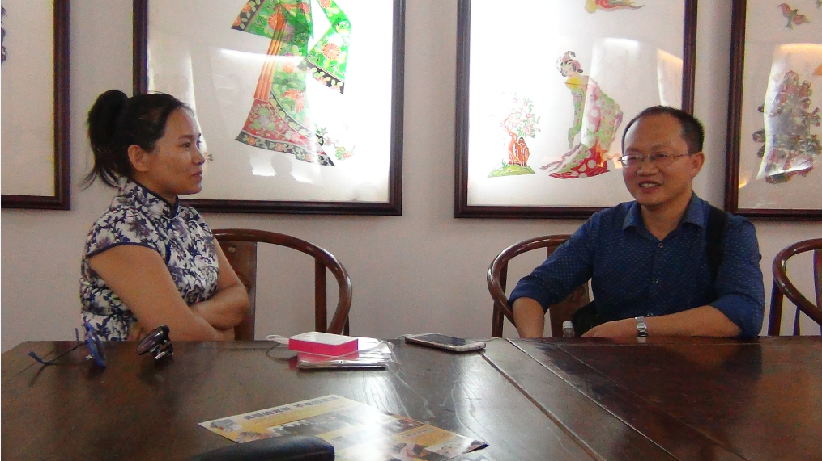
图7 贵州大学张军教授（右一）正在与龙在天皮影剧团团长王熙女士（左一）交谈

龙在天皮影文化俱乐部的成功离不开期自身对皮影的创新，他们把皮影和舞台剧结合，创作出了大型原创皮影舞台剧《寻找抗日小英雄》纪念中国人民抗日战争胜利70周年，创作出了大型原创皮影舞台剧《红孩儿》深受广大观众朋友们喜爱，创造性地创作出了新编环保荧光皮影戏《武松打虎》以及木偶戏《四郎探母》等等。创新给龙在天皮影文化俱乐部带来了活力，也给皮影的发展带来了一条可以借鉴的道路。凤凰卫视《鲁豫有约》曾有这样的言论“龙在天的小演员都有着一个乐观向上的心态，他们用小小的肩膀传承中国的非遗，满满的全是正能量，望全国的观众支持他们”。国家领导人在率团观看龙在天皮影表演时曾说过，“袖珍人传承皮影艺术，是创造性地保护了非遗，既解决了皮影艺术传承，又解决了残疾人的就业，一举两得，希望大家支持这个团队的发展”。
龙在天发展的成功，是因为走了一条创造性的创新的路，节目的创新，艺术传承人的创新，都是一些大胆的尝试。皮影艺术的在城市传承和发展也应该走一条创新的路，但无论如何都不应该忘记皮影艺术的最本质的东西，不能为了迎合观众的口味而把皮影艺术当成儿戏，随意践踏。

- 皮影的传承和发展应该何去何从？
我们在凌源进行调查时发现在影戏开始前半小时左右，便有人陆陆续续带着小凳子前来占位置了，到正式开始时，戏台前面坐满了观众，他们都是皮影的忠实爱好者，这令我们感到十分欣慰。但是观众基本都是白发苍苍的老人，中年人只有四五个，年轻人更是见不着踪影了。在采访观众们以后我们发现，他们中大多数都是看皮影戏长大的，对皮影戏有着比较深厚的感情。而年轻一辈的人则是选择看电视或者去电影院，他们的娱乐方式和老一辈不同。
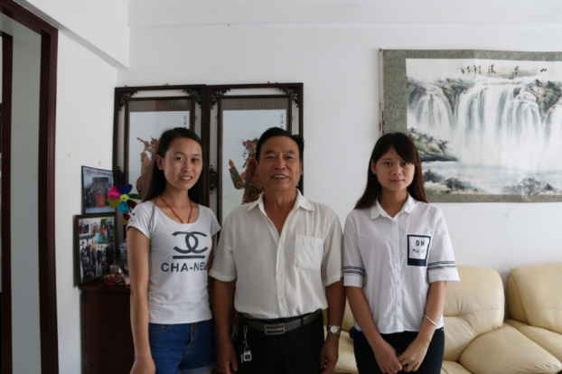
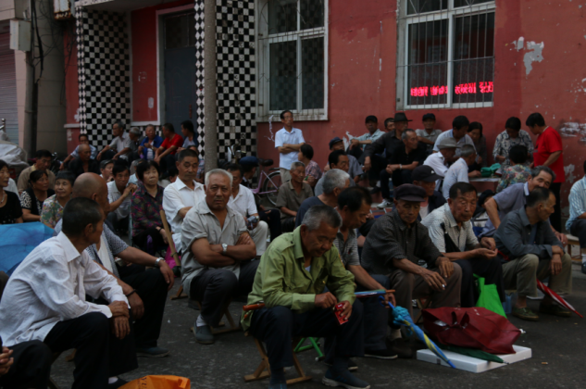
图9 前来观看皮影表演的凌源市民，多为老年人
图8 调查组成员王瑶（左一）、张应秀（左三）与国家级非物质
文化遗产项目皮影戏（凌源皮影）代表性传承人刘景春合影留念

热心的观众们告诉笔者，年轻人不喜欢皮影是有原因的，现在电视机普及了，广播电视节目多种多样，各种娱乐节目层出不穷，能满足不同年龄阶段的人的需求。电脑和智能手机的出现更是吸引了一大部分人，他们沉迷于网络，成为低头族，成为电子网络游戏的忠实爱好者，也就是所谓的网瘾、网虫等等。他们宁愿把时间花在手机、电脑、电视节目上也不会来看皮影戏。随着社会的发展，生活节奏不断加快，皮影这种情节发展比较慢，持续时间比较长的节目已经不再吸引年轻人。我们提出一个大胆的猜想，老一代观众不在了以后，皮影戏是不是就没有观众了？
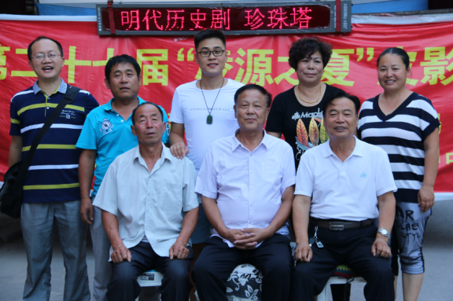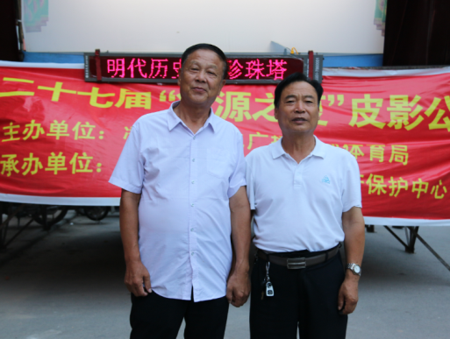
图10 张军教授（右一）与“凌源市皮影艺术中心”影班成员合影 图11 国家级非物质文化遗产项目代表兴传承人
右起刘兴梅，刘景春、任俊霞、张向东、商志刚、修砚、钟祥明 张向东、刘景春合影

在凌源市的目前还有活动的十二皮影戏班子中，我们调查了凌源市龙凤皮影艺术团和凌源市皮影艺术中心，两个剧团艺人的性别、年龄、文化构成如下表：
凌源市皮影艺术中心 |  |  |  | 凌源市龙凤皮影艺术团
姓名 | 性别 | 年龄 | 学历 | 姓名 | 性别 | 年龄 | 学历
黄宝艳 | 女 | 47岁 |  | 董文英 | 女
刘景春 | 男 | 64岁 | 初中 | 李 凤 | 男 | 65岁 | 小学
刘兴梅 | 女 | 42岁 | 初中 | 李树广 | 男 | 50岁 | 小学
商志刚 | 男 | 31岁 | 大专 | 李文东 | 男 | 50岁 | 初中
修 砚 | 男 | 60岁 |  | 李晓东 | 女 | 55岁 | 初中
任俊霞 | 女 | 58岁 |  | 王清华 | 男
张向东 | 男 | 70岁 | 小学 | 许子林 | 男 | 52岁
钟祥明 | 男 | 44岁 |  | 周井宏 | 男 | 47岁 | 初中

通过对比我们不难看出，艺人的平均年龄偏大，学历偏低，有的艺人在演出前还需询问某些字怎么读。当我们询问艺人年龄为何偏大时，部分艺人们的回答是：“唱影不能养家糊口，年轻的艺人选择转业，选择进入收入比较高的行业，而年纪大的艺人进厂没人要，便选择唱影混口饭吃，人都是向往高品质的生活的。”他们的回答给人的感觉是“人老了实在没办法才唱戏的”。当我们问及艺人的子女是否从事皮影表演时，有很大一部分艺人的回答是“我的孩子不唱影，干什么都比唱影挣钱”，他们的子女有的出门打工，有的则是上大学，还有的已经是国家公务员或者在事业单位工作了。在这些艺人中，也有曾经转行干其他事情的，比如龙凤皮影艺术团的班主许子林“到派出所干过几年”，65岁的艺人李凤“我有力气的时候就在家里种大棚蔬菜”，董文英则说“皮影戏不景气后我就只在农闲时候出来唱影了，秋收我还回家”。50岁的李文东：“以前我自己带班子，现在我跟班子，我和我老婆不能在一起演出了。”还有的艺人干脆就改行做其他行业了，喀左县皮影艺人张国清，以前是自己带班子的，现在改行搞养殖了。“现在我养了九千多只小鸡，每天都要忙活到很晚才能睡觉。每年我可以养三茬，每茬可以挣四万元，一年就可以挣十多万了”，张国清说。他现在完全已经不唱影了，一心扑在养殖上面。我们不禁要问，是什么让年轻人不愿意学习唱影？是什么让原本唱影的人改行做其他行业了？皮影这门艺术究竟还能存在多久？
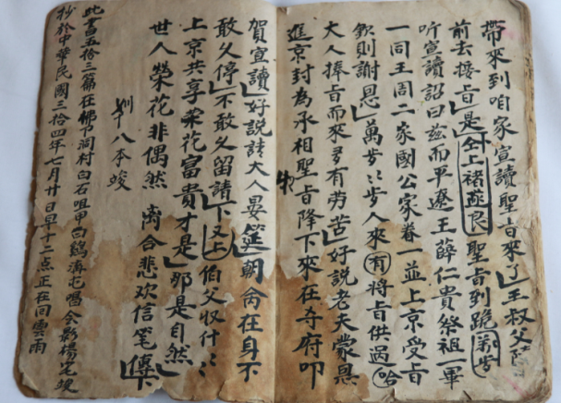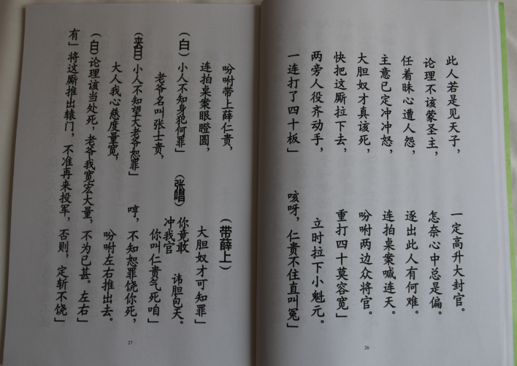
图12 民国35年手抄本《龙门阵》影卷 图13 巴林左旗印刷本《龙门阵》影卷
活动的班子少了，班子表演的机会少了，人们不爱看皮影了，皮影不吃香了，很少有人愿意学习皮影戏了。这是艺人们对皮影发展现状的一个直观的感受，那究竟是什么因素造成这样的结果的呢？皮影艺术既然已经列为国家非物质文化遗产保护项目，为何还会面临此种窘境呢？艺人们说国家是有专项扶持资金的，可是财政部下发到省里，省里下发到地区，地区再下发到各县市，各县市在下发到各班子手里时，已经没有多少了。还有的皮影传承人说他们自己的传承人的补贴本来是有8000元的，可是去领取时却只发放7000元，理由是“留作他用”，那究竟是留作什么用呢？每年凌源市都会举办“凌源之夏”文化节，以前会把还在活动的影戏班子都请来演出，今年却只请了4个班子来参加表演，这又是何故？龙凤皮影艺术团的某艺人说，“可以多几场演出，我们是很高兴的，可是文化局不给其他班子表演的机会，他们可能就把箱子卖了，转行做其他事儿了，这对皮影界来说是一种损失”。带着这些疑问，我们到文化局参观，进行询问，他们的解释是“经济困难，财政吃紧，不可能面面俱到”。展览厅是精美的，保护项目的工程是巨大而且有意义的，可是当一门艺术只是作为资料保存，只是在博物馆作为藏品时，它是不是已经危在旦夕了，保存和展览还能有多大意义？
言归正传，面对“年轻人不看影，年轻人不学影”这样尴尬的局面，我们如何来破解，皮影的传承和发展又该何去何从？皮影想要重新焕发生机，便只能走创新之路，只有创新才能挽回已经失去或者是即将失去的观众的心，当然创新是不能丢弃传统的，应当做到革故鼎新，推陈出新。例如，可以拍摄皮影题材电影、电视剧及通过无线电广播等吸引成年人的关注，制作皮影动画片、出版皮影漫画书等吸引儿童的关注。当皮影戏有观众有市场以后，其濒临死亡的境况会得到扭转。此外，皮影要增强自身适应社会主义市场经济的能力。皮影不能坐着等待国家保护扶持，要想方设法谋求自身发展。任何文化艺术的发展都离不开国家政策的支持和自身的努力拼搏，皮影也不例外。在得到国家政策支持的同时，皮影可以谋求与其他行业的合作，如与电商合作销售皮影工艺品，与文化传播公司合作宣传皮影戏，同影视公司合作拍摄电影，和学校合作培养皮影艺人等。在保证期文化价值的情况下尽可能地挖掘其经济价值，增加皮影艺人的经济收入，吸引更多年轻人从事皮影事业。当皮影艺人的经济收入和社会地位都有所提高的时候，皮影的发展定会迎来新的春天。

参考文献：
张军著：《滦州影戏研究》，郑州：大象出版社，2010。
韩琢著：《凌源皮影艺人小传》，凌源市文化局出版，1999。
韩琢著：《凌源市皮影音乐简介》（内部资料），朝阳地区文化局剧目室编，1984。
魏力群著：《皮影之旅》，北京：中国旅游出版社，2005。
魏力群著：《中国皮影艺术史》，北京：文物出版社，2007。
王熙著：《皮影戏的秘密》，北京：人民教育出版社，2015。
刘季霖著：《皮影说——北京皮影之历史、民俗与美术》，东京：株式会社好文初版，2004。

附录一
皮影赋
刘爱文
凌源皮影以有几百年传流，独特演技，丰富的文化资源，成为艺术奇葩。一九九六年被国家文化部命名凌源为“中国民间艺术之乡”（皮影艺术）。今文化馆为凌源皮影张彰，嘱余为赋。
凡夫万物，或平庸，或神奇，或高山仰止，或望洋兴叹者，何哉？心之属也！
皮影，雕皮成像，由平庸见非凡，无知驴皮幻化为鲜活精灵；借灯取影，化腐朽为神奇，五尺生绡跳动着玄妙律动。真乃造物之鬼斧神工。
曳响四弦天籁，划亮一痕蔚蓝。或柳下，或场院，或垂髫绕膝，老妪蹒跚，烟袋迸出古老，女红扯出甘甜。
影人雕镂玲珑剔透，拿线操纵惟妙惟肖，乡音切换唱腔念白，影窗演绎跳跃时空。文潇洒，武阳刚。旦角优雅，帝王雍容。丑角诙谐，将帅威风。唱带画，情中景。三五人闹腾腾。一口叙述千古事，双手操纵百万兵。影调酥醒羞涩，影人跳鲜月宫。你方唱罢我登场，直叫晨曦落繁星。
皮影叫响北方花都，红嫣紫姹。皮影延续红山文化，乐吾生民。心属以魂绕兮千百结，缘情而绮丽兮绽奇葩！
歌曰：且雕且染兮，塑形彼皮张。载歌载舞兮，赋魂彼影相。亦弦亦板兮，扣乎律以宫商。即生即旦兮，发乎情以引吭。允悲允欢兮，畅抒乡情。为酒为醴兮，乃寿乃康。

附录二：
中华皮影赋
光照万物，影戏千秋。传圣佛自西来，建高台以教化民众；有影人生东土，悬灯火而演绎古今。三根杆捻动日月，五色彩描画乾坤。自汉唐宫廷，至宋元城镇，明入百戏汇演，清受王府俸银，一台影戏，百代神通。传承两千年，娱乐亿万人。
遥想当年，沉沉暗夜；环视今夕，光电纷纭。奈何薄薄兽皮，虽忍受千刀，终不悔文明传播之志；可叹碌碌布衣，纵跋涉万里，难忘却教化民众之心。看五千年文化，如皎皎明月，混沌中带来光亮；听六百出影戏，似点点星辰，懵懂间喻意人伦。一声吼，八百里秦川震撼；三鼓通，十万户燕赵成群。沪有七宝皮影，京有六代传人。先有巴蜀皮灯，远播四德。后来华州皮影，巡演东邻。云梦大泽，海宁小镇，滇池水魄，岱岳石神。罗山影人腔带中原风骨，凌河影戏调随东北二人。陇东道情，孝义纱窗，台湾布袋，潮州偶人，乡土乡情，同源同根。且看七人小影窗，演绎九州大乾坤。妙哉，中华皮影，壮哉，神州皮影人！
时遇盛世，文化逢春。京华博爱，圆明厚恩。礼待大师，有约袖珍。放眼望，复兴大潮，正浩浩荡荡；低头看，皮影小戏，须认认真真。与时光俱进，与乡土共存。光大绝学，勇担重任。锣鼓声声，激励民族士气；灯光朗朗，照耀我辈前进。飞龙在天，谓我同仁，愿中华影戏，薪火相传，世代长春！
林中华辛卯年六月。

附录三：
凌源市文化局收藏影卷目录
- 《紫金山》共二十一卷
- 《血书记》共九本
- 《平西册》共六本
- 《三省庄》共八本
- 《九虎山》共八本
- 《白蟒山》共八卷
- 《回龙衣》共六卷
- 《蝴蝶盃（杯）》共八本
- 《卧龙岗》共八本
- 《两界山》共九本
- 《杨辞宋》共八本
- 《反西凉》共十一本
- 《梅花亭》共八本
- 《隋唐传》共五卷
- 《虹霓剑》共十一本
- 《斩黄袍》共八卷
- 《白狐裘》共六卷
- 《群仙会》共七卷
- 《十道关》共六本
- 《召贤台》共十本
- 《瓦岗寨》共十四卷
- 《田恩进宝》共十卷
- 《盛世缘》共十四本
- 《金玉梅》共十卷
- 《三公案》共十二卷
- 《珠宝钗》共八卷
- 《白鹿院》共九卷
- 《玉虎环》共六卷
- 《五祥山》共十本
- 《界牌关》共十卷
- 《雪月双珠》共十本
- 《大八义》共十二卷
- 《白玉环》共七本
- 《赫阳山》共十本
- 《龙安府》共六本
- 《双锁山》共八卷
- 《翠峰山》共六本
- 《铁树开花》共七本
- 《文武元》共七本
- 《薛刚追印》共七本
- 《蕉叶扇》共十本
- 《破孟州》共九本
- 《兴龙传》共七本
- 《海霞》共七卷
- 《前齐国》共十卷
- 《斗牛山》共八本
- 《五龙岛》共四本
- 《九件衣》共三卷
- 《文魔女临凡》共三卷
- 《开山传》共六本
- 《群仙阵》共八卷
- 《李自成》共七卷
- 《西游记》共七本
- 《大昆山》共十四本
- 《三侠剑》共十九卷
- 《双龙传》共十四卷
- 《薛礼征西》共十本
- 《鸡鸣山》共五本
- 《鸡爪山》共九本
- 《满园春》共十二本
- 《苦忠义》共五卷
- 《紫金钟》共九本
- 《薄命图》共五本
- 《青峰山》共八本
- 《女复仇》共八本
- 《镇阳关》共十二本
- 《降魔阵》共十四卷
- 《邢文广征南》共七卷
- 《双祠堂》共九本
- 《告御状》共八本
- 《梁山传》共二十本
- 《下沧州》总四十八本
- 《香玉阁》共十三本
- 《雷峰塔》共六本
- 《忠节义》共六本
- 《真假缘》共八本
- 《四平山》共七本
- 《连心锁》共八卷
- 《杨家将》共二十五卷
- 《紫荆关》共三十一本
- 《对雀屏》共十本
- 《阴阳阵》共八本
- 《天竺国》共十卷
- 《五龙会》共六卷
- 《渔家楽（乐）》共五卷
- 《双失婚》共十二本
- 《空函认义》
- 《泥马渡江》共十二本
- 《燕飞女侠》共八十卷
- 《鸳鸯剑》共十二卷
- 《双魁传》共八卷
- 《飞龙传》共八本
- 《双挂印》共九本
- 《天缘配》共七本
- 《分龙会》共八本
- 《鹰爪王》共三十七本
- 《升仙传》共十本
- 《秦英征西》共十四本
- 《鸳鸯扇》共八本
- 《姜朋征西》共十二卷
- 《神武关》共十本
- 《烈火金刚》共十五卷
- 《苦菜花》共十八卷
- 《聚虎山》共十二卷
- 《双侠配》共十本
- 《刘秀走国》共十二本
- 《付英魁征西》共八卷
- 《奇忠烈》共十三本
- 《反唐》共十四本
- 《金鞭记》共十二卷
- 《苏景龙征南》共十本
- 《劫龙山》共九本
- 《全忠义》共六本
- 《铁弓刑》共四本
- 《颠倒配》共六本
- 《雷公案》共十四卷
- 《龙凤剑》共二十一本
- 《九更天》共二十二本
- 《燕王扫北》共十卷
- 《红娘女侠》共四十三卷
- 《侠义缘》共十七本
- 《天宫阵》共十二卷
- 《丝绒带》共十一本
- 《凤凰钗》共十四卷
- 《高玉宝》共十卷
- 《琥珀群侠》共九卷
- 《珍珠塔》共十二卷
- 《警忠梦》共六本
- 《天缘梦》共十六本
- 《红鬃烈马》共七卷
- 《太极镯》共十卷
- 《仙桃会》共六本
- 《定唐》共十一卷
- 《老西唐》共八本
- 《卧凤山》共七本
- 《滑台关》共八本
- 《三国志》共十本
- 《小西唐》共九卷
- 《双岔山》共十五本
- 《八宝阵》共十本
- 《风云会》共十二本
- 《小英杰》共六本
- 《天门阵》共十卷
- 《精忠传》共二十一本
- 《太华山》共十一本
- 《海龙驹》共八本
- 《双凤奇缘》共九本
- 《五色祥云会》共十本
- 《五子登科》共六卷
- 《十二金钱镖》共二十二卷
- 《云龙山》共十二卷
- 《天兵阵》共八本
- 《英唐国》共七本
- 《打登州》共十六本
- 《镔铁锏》共六本
- 《灵飞镜》共八本
- 《牛马灯》共八本
- 《鲛绡帐》共八本
- 《乾坤带》共八本
- 《还俗登第》共八本
- 《现代影卷》共十五本
- 《现代影卷》共七本
- 《现代影卷》共十二本
- 《杨满堂扫北》共十卷
- 《香锦帕》共八卷
- 《金光阵》共十卷
- 《呼杨和兵》共二十一卷
- 《反汉图》共十四本
- 《皮影单出》共十六卷
- 《皮影精粹》共二十本
- 《斑竹剑》共九卷
- 《马洪扫北》共六卷
- 《琼林宴》共四本
- 《五峰会》共六卷
- 《楚汉争》共十八卷
- 《九头鸟》共三十六卷
- 《鸣冤阁》共十本
- 《双锋剑》共八本
- 《岳雷扫北》共四卷
- 《双凤山》共三卷
- 《大西唐》共十六卷
- 《全家福》共十一本
- 《吴越春秋》共十三本
- 《血书诏》共十三本
- 《金顶山》共十七本
- 《大金牌》共八本
- 《百花亭》共八本
- 《破澶州》共十一本
- 《白玉蝴蝶》共十本
- 《天汗山》共八本
- 《丹凤山》共八本
- 《全林寺》共六本
- 《小西凉》共十六本
- 《炎天雪》共六本
- 《封神榜》共四十三卷
- 《反五关》共十一卷
- 《铁丘坟》共二十本
- 《女相奇缘》共十卷
- 《群羊梦》共八本
- 《仁义军》共八卷
- 《小刀会》共八卷
- 《龙凤图》共十九本
- 《降龙梦》共十本
- 《龙门阵》共十二本
- 《江东桥》共八本
- 《十五串》共八本
- 《画中缘》共八本
- 《唐王征东》共十三卷
- 《薛超征南》共十八卷
- 《盗龙衣》共十卷
- 《天门阵》共十八卷
- 《梦想奇缘》共九卷
- 《金藤玉柱》共七本
- 《薛超征西》共十八卷
- 《落虎山》共六本
- 《英云梦》共九本
- 《绿牡丹》共八本
- 《天柱山》共十卷
- 《碧玉钏》共十二本
- 《碧玉镯》共十本
- 《两狼山》共十卷
- 《五虎传》共十一本
- 《血泪仇》共六本

